Ответы на вопросы / замечания официального оппонента д.т.н., профессора **Верхотурова Михаила Александровича**

1. *В диссертационной работе использовано несколько языков программирования – С, Julia, Python, JavaScript. Чем вызвано такое разнообразие? Каковы причины выбора этих языков программирования?*

Прежде всего тем, что алгоритмы разрабатывались в разных научных группах, на выбор языка влияли ранее использованные языки. На выбор языка Python повлияло также наличие специализированных библиотек для работы с графами и матрицами, которые позволили значительно повысить суммарное быстродействие алгоритма решения задачи PCGTSP, хотя возможно следует исследовать вопрос миграции на высокопроизводительный компилируемый язык, например С++. Язык C оказался востребован также благодаря производительности и потому, что для алгоритма решения задачи CCP оказалось возможным обойтись без сложных структур данных. Язык Julia рассматривался как возможная альтернатива – «Python с производительностью C++», но на данный момент используется только для исполнения эвристики PCGLNS. Использование языка JavaScript мотивировано прежде всего его доминированием (хотя уже и не абсолютным) в современных браузерах.

1. *Численные эксперименты второй главы (решение задачи PCGTSP) проводились на открытой библиотеке PCGTSPLIB, содержащей абстрактные экземпляры обобщённой задачи коммивояжера с ограничениями предшествования, зачастую асимметричные. В то же время автор принимал участие в разработке библиотеки экземпляров задач именно маршрутизации инструмента, где матрица расстояний и частичный порядок определяются геометрией плоских деталей. Проведение численных экспериментов над этой библиотекой дало бы более наглядные результаты и лучше бы продемонстрировало возможность применения алгоритма для проектирования управляющих программ машин листовой резки с ЧПУ.*

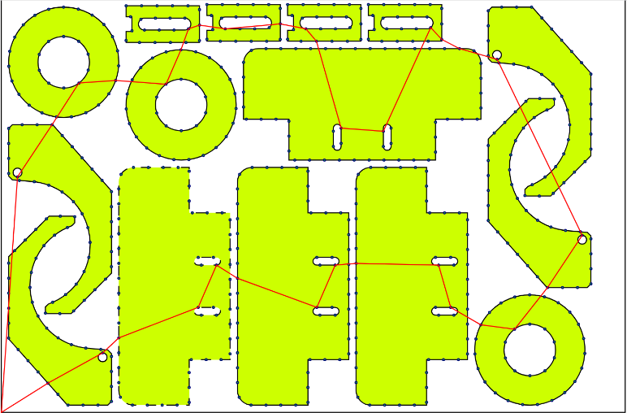Действительно, в данный момент как раз идут исследования всех описанных алгоритмов (а также динамического программирования по схеме Беллмана, разработанного группой А. Г. Ченцова и активно использовавшегося в диссертационной работе) на библиотеке задач резки. Для этого в неё были добавлен целый ряд раскройных карт, содержащих несколько десятков (30–40) контуров, представляющих особый интерес. На рисунке раскройная карта p1xl_24, 559 точек врезки, 34 контура, длина маршрута 2595 мм. На момент разработки алгоритма ветвей и границ для PCGTPS он, конечно, тестировался на библиотеке на задачах резки, но только на задачах небольшого размера, поэтому было принято решение исследовать его на библиотеке PCGTSPLIB.

1. *Вопросы оптимизации раскроя намеренно не включены в круг исследуемых в диссертационной работе. Тем не менее, интересны перспективы применения описанных в алгоритмах для совместной оптимизации процессов раскроя и резки плоских деталей.*

Да, задача совместной оптимизации раскроя и резки (Integrated Nestring & Routing Problem) с одной стороны весьма сложна, с другой же – перспективна с точки зрения повышения эффективности производства. Активных исследований по ней в данный момент не ведётся, но уже показано, что решение задачи INRP способно изменять маршрут инструмента, а также время и стоимость резки. В предварительных исследованиях использовался алгоритм А. Г. Ченцова, но новые алгоритмы могут использоваться вместо него, например для раскройных планов большего размера и тем самым применяться в исследованиях задачи INRP.

1. Из текста диссертации непонятна методика получения оценок различных методов построения нижней оценки в табл. 2.2 на стр. 44

Данные оценки являются не строгими, они были получены в диссертационной работе как эмпирические и использовались для выбора методов построения нижней оценки решения задачи PCGTSP. Фактически использовались как раз раскройные планы из библиотеки задач резки сравнительно небольшого размера (например, e5x_1 с 23 кластерами), для них выполнялся полный алгоритм ветвей и границ со всеми вариантами расчёта и собиралась статистика по полученным оценкам для каждого варианта. Распределение оценок оказывается, как и ожидалось, близким к нормальному, по этим распределениям и получены цифры в табл. 2.2 на стр. 44. Разумеется, при использовании других тестовых задач, они вероятно немного поменяются, но вряд ли это изменит выбор методов оценки для алгоритма.

1. Чем можно объяснить использование диссертантом метода обхода в ширину на стр. 48, а не, например, обхода в глубину?

В оригинальной работе Салмана, послужившей источником вдохновения, как раз использовался поиск в глубину, это было вызвано желанием как можно быстрее получить какое-нибудь решение задачи PCGTSP для того, чтобы заработал механизм отсечения ветвей. В данной же диссертационной работе используется эвристика PCGLNS, которая очень быстро (за несколько секунд для задач на 20–30 кластеров) находит решение близкое к оптимальному. Поэтому и применён обход в ширину, он даёт возможность очень быстро начать получать нижние оценки, так как для построения оценки нужно обработать все префиксы одной длины. Но при этом точное решение будет получено только после полного обхода всего дерева, что требует экспоненциального времени. Таким образом, выбор метода обхода вызван переносом приоритетов с получения близких к оптимальным решений на получение нижних оценок.

1. Можно ли сравнить эффективность получения точного решения задачи GTSP алгоритмами, разработанными А. Г. Ченцовым, и алгоритмами, предложенными автором диссертации?

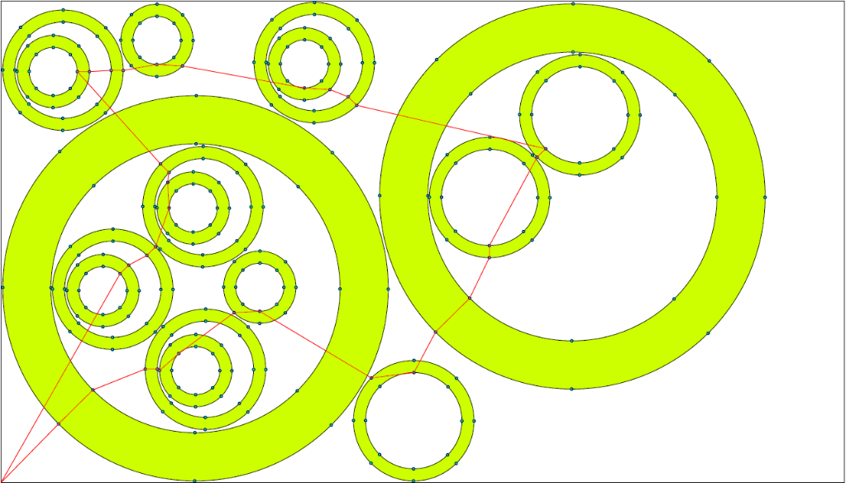Несмотря на то, что алгоритмы используют динамическое программирование, схемы их работы существенно отличаются. Алгоритм А. Г. Ченцова должен отработать полностью и гарантированно даёт точное решение. Время его работы колеблется от десятков секунд до нескольких часов, в зависимости от сложности задачи, кроме того, существует граница сложности, максимальное количество контуров (порядка 33). На рис. 2.1 на стр.  38 как раз приведён эмпирически подобранный пример (34 контура), который (на момент исследования) не решался алгоритмом А. Г. Ченцова, но легко решался алгоритмом ветвей и границ. Последний же работает так: он быстро (за несколько секунд) выдаёт решение близкое к оптимальному, ещё через несколько секунд получает первую нижнюю оценку, которую начинает постепенно улучшать. Он непременно получит точное решение, но также только в конце работы алгоритма, к сожалению, оценка времени всё равно остаётся экспоненциальной. Можно говорить, что новый алгоритм работает в целом медленнее, обычно его время работы начинается с 10–15 минут и может занимать даже сутки. Можно предположить, что учёт ограничений предшествования в нём реализован лучше, большая вложенность контуров заметно сокращает время счёта, однако это конечно интересно исследовать явно. Таким образом, он заметно быстрее даёт решение, близкое к оптимальному, но дольше – оптимальное решение.

С другой стороны, алгоритм А. Г. Ченцова явно более зрелый, например, он способен учитывать ограничения термической резки (правила жесткости листа и детали), которые пока не реализованы в алгоритмах диссертационной работы.

Ответы на вопросы / замечания официального оппонента д.т.н., профессора **Коновалова Анатолия Владимировича**

1. В описании численных экспериментов для алгоритма решения задачи PCGTSP (вторая глава) указано, что они проводились на вычислительном кластере «Уран» института математики и механики им. Н. Н. Красовского Уральского отделения Российской академии наук и приведены его характеристики – 16-ядерные lntel Xeon, 128G RAM. На каком оборудовании проводились численные эксперименты третьей главы с задачей непрерывной резки?
2. При разработке управляющих программ для оборудования термической резки с ЧПУ важным является учёт тепловых деформаций, возникающих в процессе резки. Каким образом возможно реализовать такой учёт в описанных в диссертационной работе алгоритмах?
3. В доказательстве утверждения 3.1 на стр. 68 функция φ(t) названа выпуклой, во избежание двусмысленности следовало бы уточнить, что она является выпуклой вниз, а не вверх, что подтверждается тем, что её вторая производная неотрицательна.
4. В тексте диссертации списки оформлены вразнобой, иногда пункты списков начинаются со строчной буквы, иногда с прописной, в конце ставится иногда точка, иногда точка с запятой, а иногда ничего.
5. В тексте диссертации также имеются опечатки, так в формуле на стр. 18 вместо CJ должно быть Cj по смыслу.

Ответы на вопросы / замечания официального оппонента д.т.н., доцента **Ложникова Павла Сергеевича**

(официальный оппонент)  
доктор технических наук, доцент, ФГБОУ ВО «Омский государственный технический университет», г. Омск, заведующий кафедрой комплексной защиты информации

1. Во введении (раздел 1.1) описаны различные техники резки, применяемые в современном производстве, а именно: стандартная, мультиконтурная и мультисегментная. В то же время, описанные алгоритмы ориентированы на использование только резки по замкнутому контуру, то есть стандартной. Каким образом возможно использовать нестандартные техники резки в рамках разработанного в диссертации алгоритмического обеспечения для решения задач оптимальной маршрутизации инструмента?
2. Алгоритм решения задач PCGTSP, описанный в Главе 2, решает их в самой общей постановке, для произвольных входных данных, тогда как задачи, возникающие при оптимизации маршрута резки, существенно эвклидовы. Каким образом учитывается это их свойство в алгоритме? Возможно ли использовать геометрические соображения для улучшения работы алгоритма?
3. Если результаты работы алгоритма сопоставимы с результатами, полученными универсальным решателем Gurobi, то в чём смысл разработки специализированного алгоритма?
4. Английские аббревиатуры систематически вводятся без расшифровки, например САМ на стр. 5 или названия классов задач резки (ССР, ЕСР, ICP и т. д.) на стр. 7. Часть из них приведена в списке сокращений на стр. 97, но не все.
5. В тексте работы имеются грамматические ошибки. Так, на стр. 5, 7 и 31 пропущен дефис в термине «САD/САМ-система», хотя в других местах он употребляется.

Ответы вопросы / замечания по автореферату к.т.н., доцента **Захаровой Галины Борисовны**

1. На рис. 2 на стр. 10 приведена классическая задача коммивояжера TSP как один из частных случаев задачи резки, хотя как правило последняя сводится к обобщённой задаче коммивояжера GTSP. Не ясно, каким образом простая задача коммивояжера может применяться для поиска оптимального решения задачи маршрутизации режущего инструмента.
2. Понятно, что ограничение предшествования сокращает время счёта для алгоритма главы три, не использующего дискретизацию контуров. А как аналогичный эффект достигается для алгоритма ветвей и границ второй главы?
3. Не для всех реализованных в работе алгоритмов приведено время счета. Хотелось бы получить представление о сравнительном быстродействии этих алгоритмов.

Ответы на вопросы / замечания по автореферату д.т.н., профессора **Мельникова Андрея Витальевича**

1. В автореферате при описании разработанных в работе алгоритмов решения задач маршрутизации говорится только об ограничениях типа условий предшествования, при этом не обговаривается учёт других технологических ограничений термической резки.
2. На стр. 18 упомянуто, что алгоритм, использующий модель непрерывно-дискретной оптимизации, сравнивается с точным алгоритмом А. Г. Ченцова, разработанным на основе метода динамического программирования. В дополнение к этому следовало бы привести сравнение и с алгоритмом ветвей границ, разработанным в диссертационной работе. Имеется в виду и факт получения глобального экстремума и вычислительные затраты на его получение.

Ответы на вопросы / замечания по автореферату д.т.н. **Вохминцева Александра Владиславовича**

1. Хотелось бы сравнить результаты работы алгоритмов второй и третьей глав на одних и тех же раскройных планах, что позволило бы лучше судить о применимости этих алгоритмов для разработки управляющих программ для машин листовой резки с ЧПУ.
2. В автореферате отсутствуют экспериментальные данные о быстродействии реализации алгоритма, использующего непрерывно-дискретную оптимизацию.
3. Интересно было бы исследовать влияние уровня вложенности деталей в раскройном плане на быстродействие описанных алгоритмов.

Ответы на вопросы / замечания по автореферату д.т.н., профессора **Мартынова Виталия Владимировича**

1. К недостаткам автореферата можно отнести почти полное отсутствие описания деталей программной реализации алгоритмов, приведён псевдокод только одного программного блока
2. С точки зрения оформления неудачно выбрано расположение в тексте рисунка 1 на стр. 8.
3. Сформулированные основные результаты и выводы по работе не коррелируют однозначно с поставленными задачами.